配货

配货

筛选配货单

按日期查询
说明：不可选，同步主界面的日期，如需筛选，要【返回】主界面去选择日期
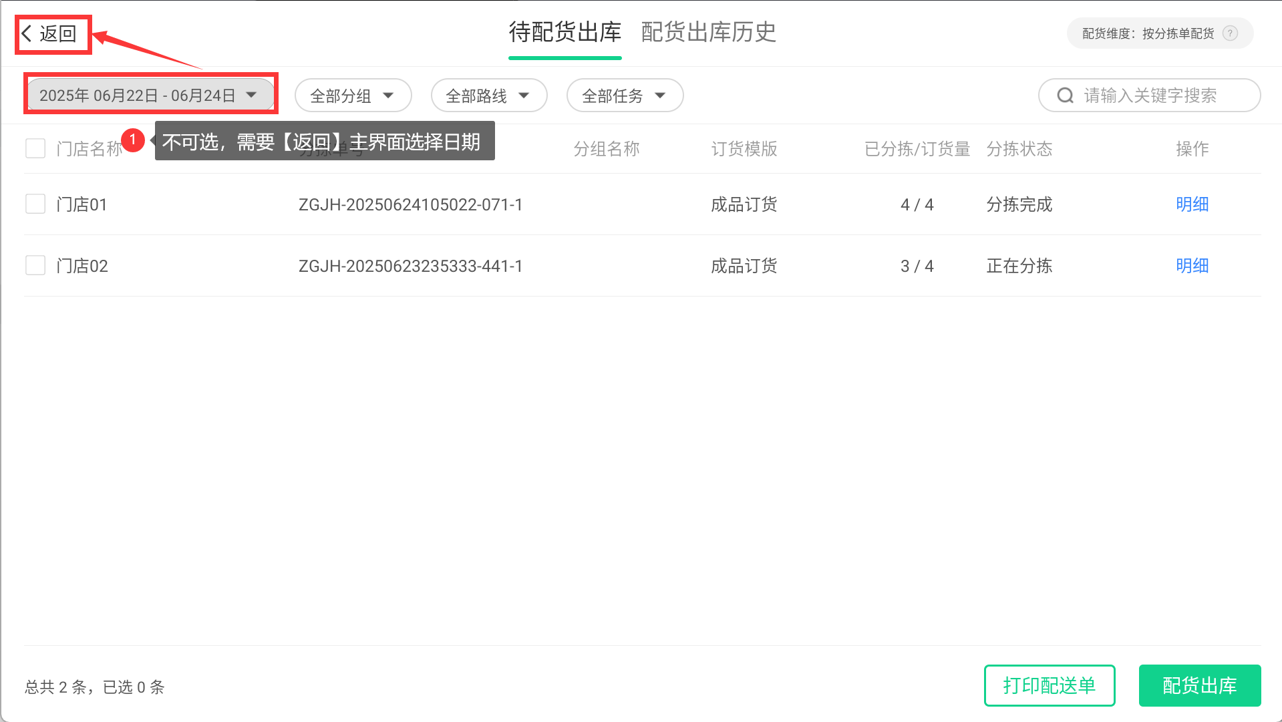
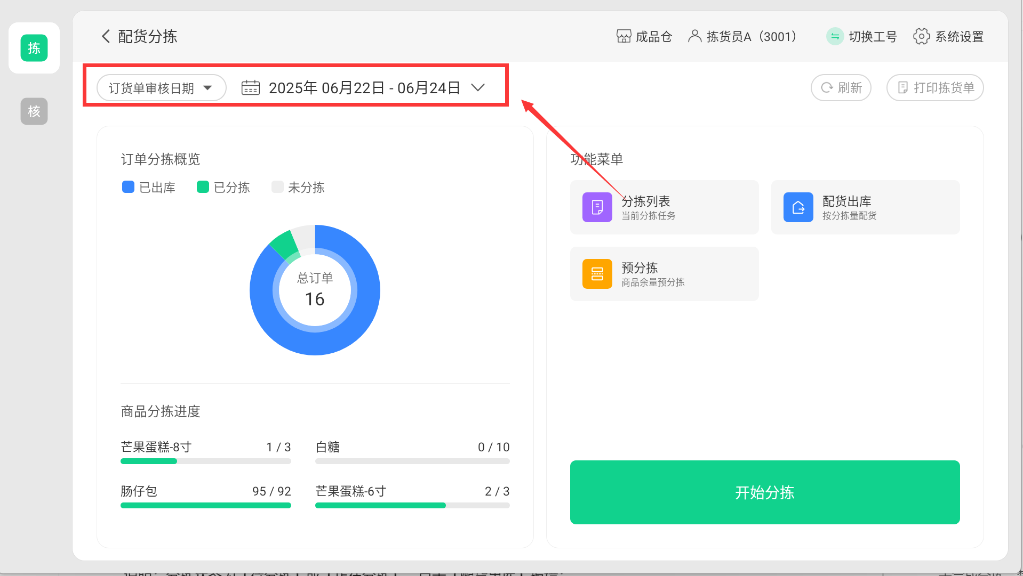

按分组查询
前置条件：仓库账号自定义分组设置
说明：可按设置的分组批量配货；
注意：已设置分组只对新分拣单有效，设置前就已经产生的分拣单不生效；
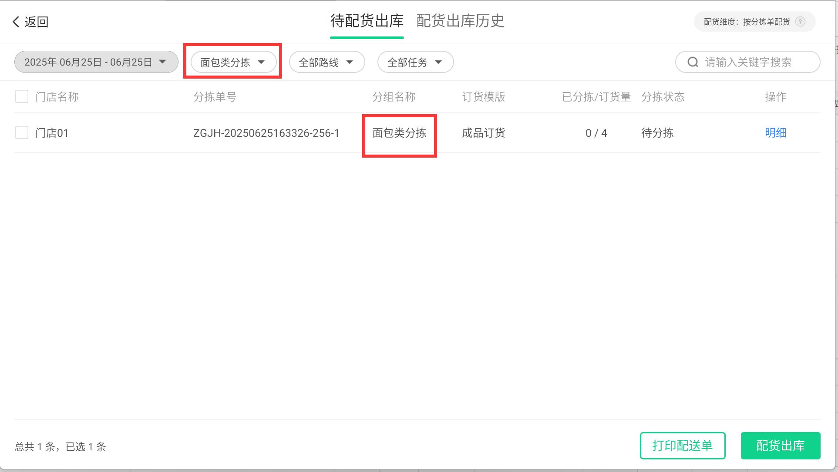

按路线查询
前置条件：仓库账号配送线路设置
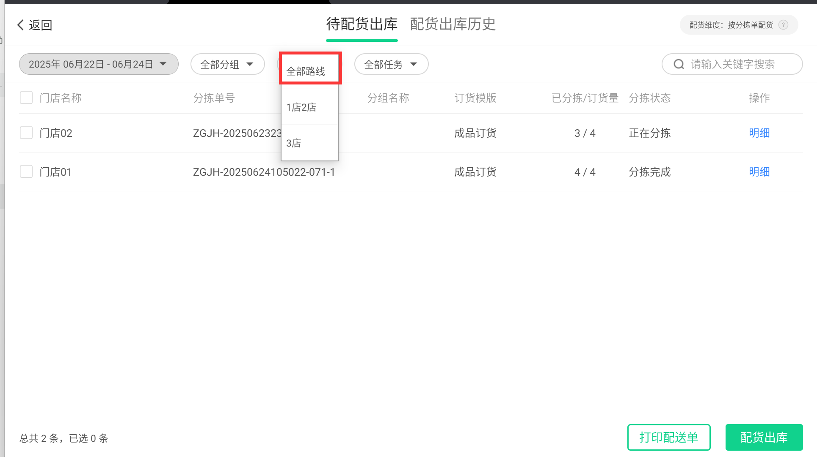

按任务类型查询
说明：可按门店任务、大客户任务、强配任务筛选查询
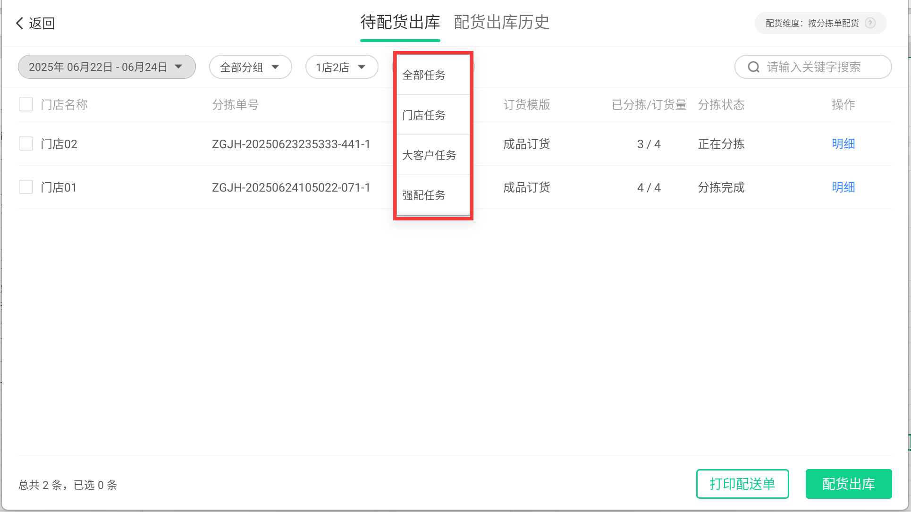

待配货出库

未完成分拣，禁止出库
说明：分拣状态为【待分拣】或【正在分拣】，点击【配货出库】报错；
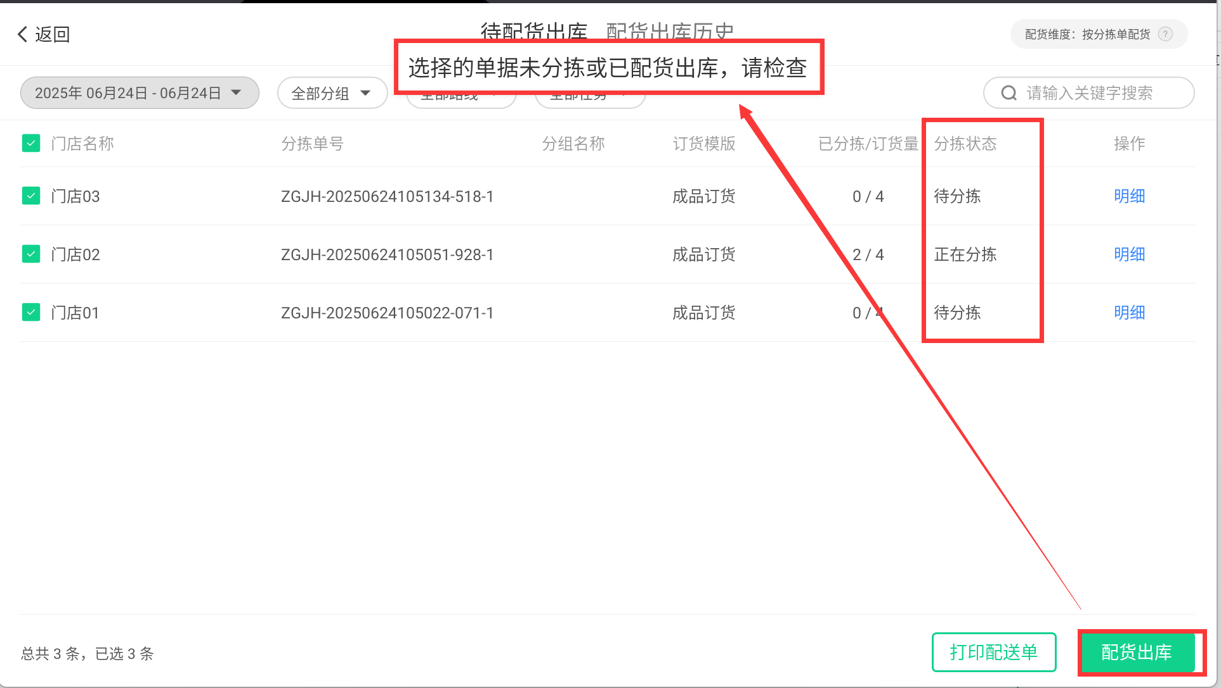

已完成分拣，允许出库
前置条件：分拣状态为【分拣完成】 ；
操作步骤：
1）勾选分拣状态为【分拣完成】的分拣单，点击【配货出库】；
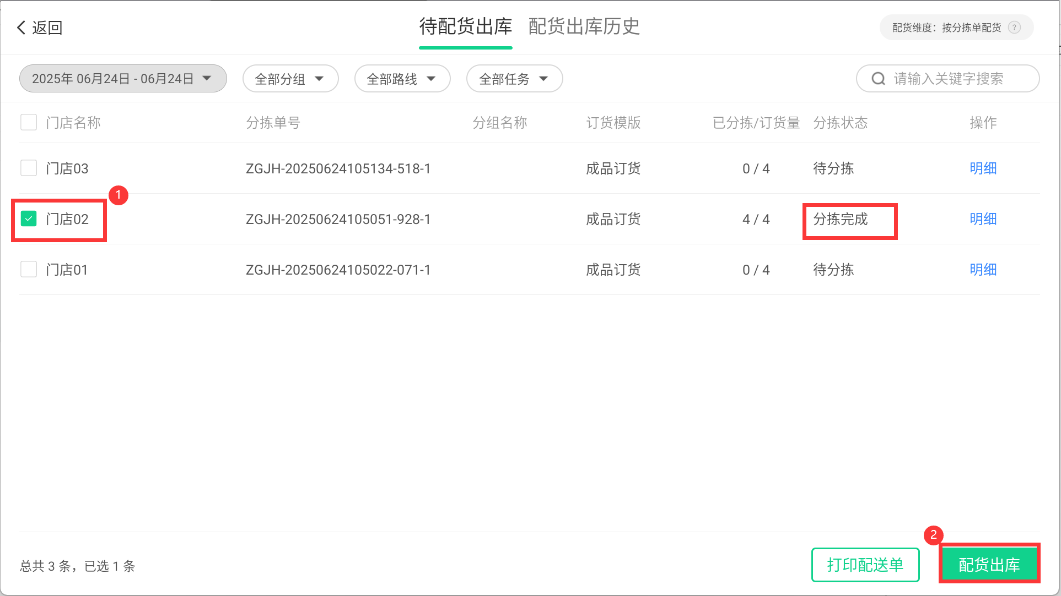
2）弹窗点击【确定】，完成出库，生成仓库发往门店调拨单；
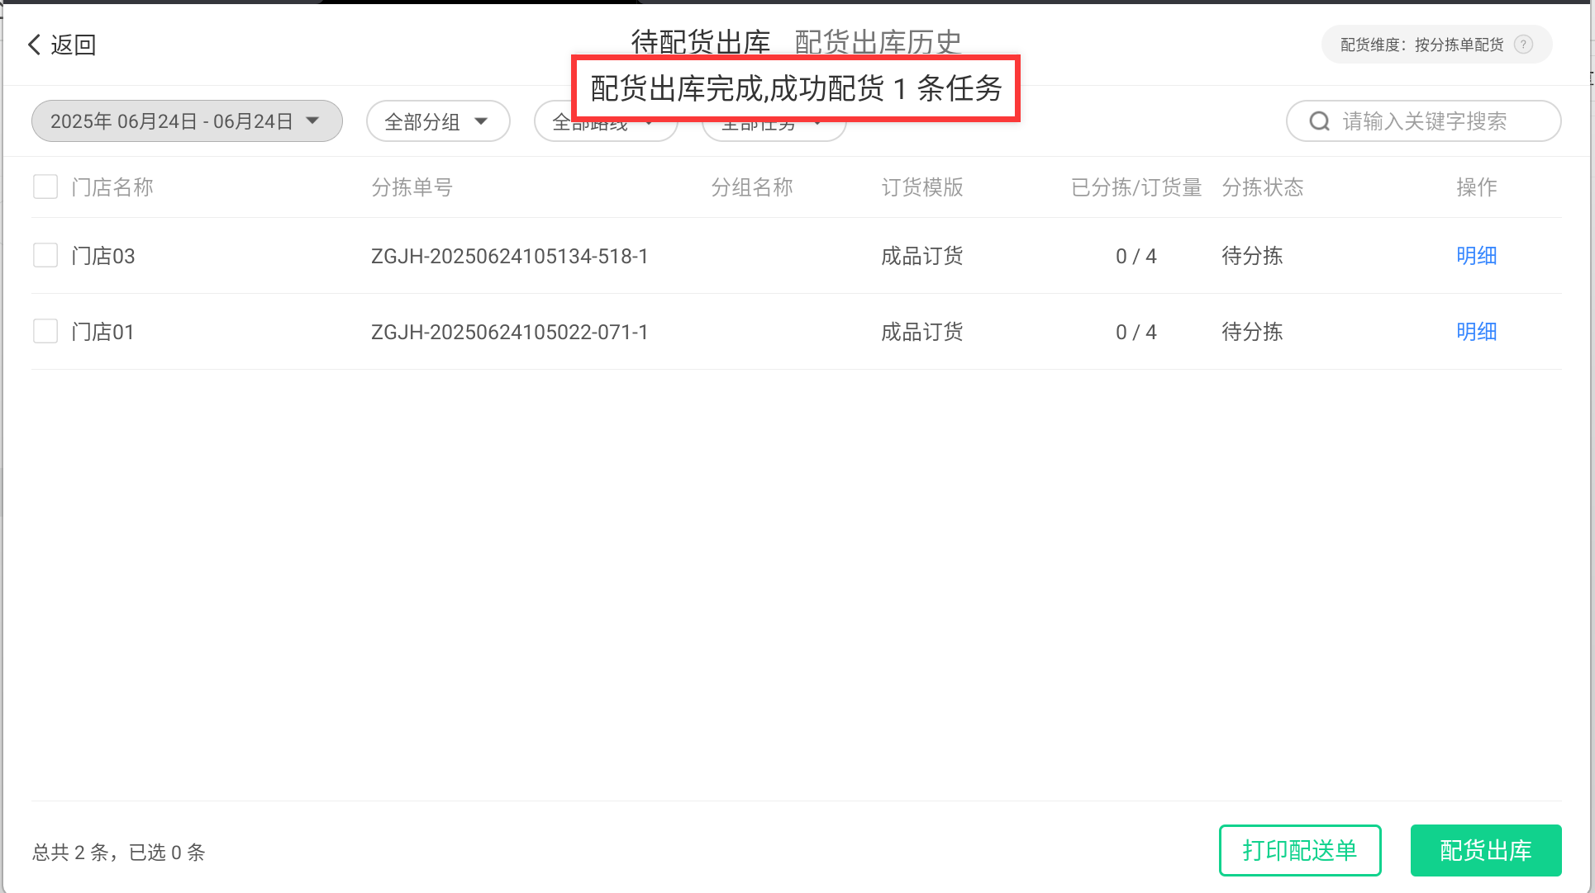

配货出库历史
说明：操作【配货出库】后，单据移到【配货出库历史】，配货出库历史的单据不能再次操作配货出库，只能打印配送单；
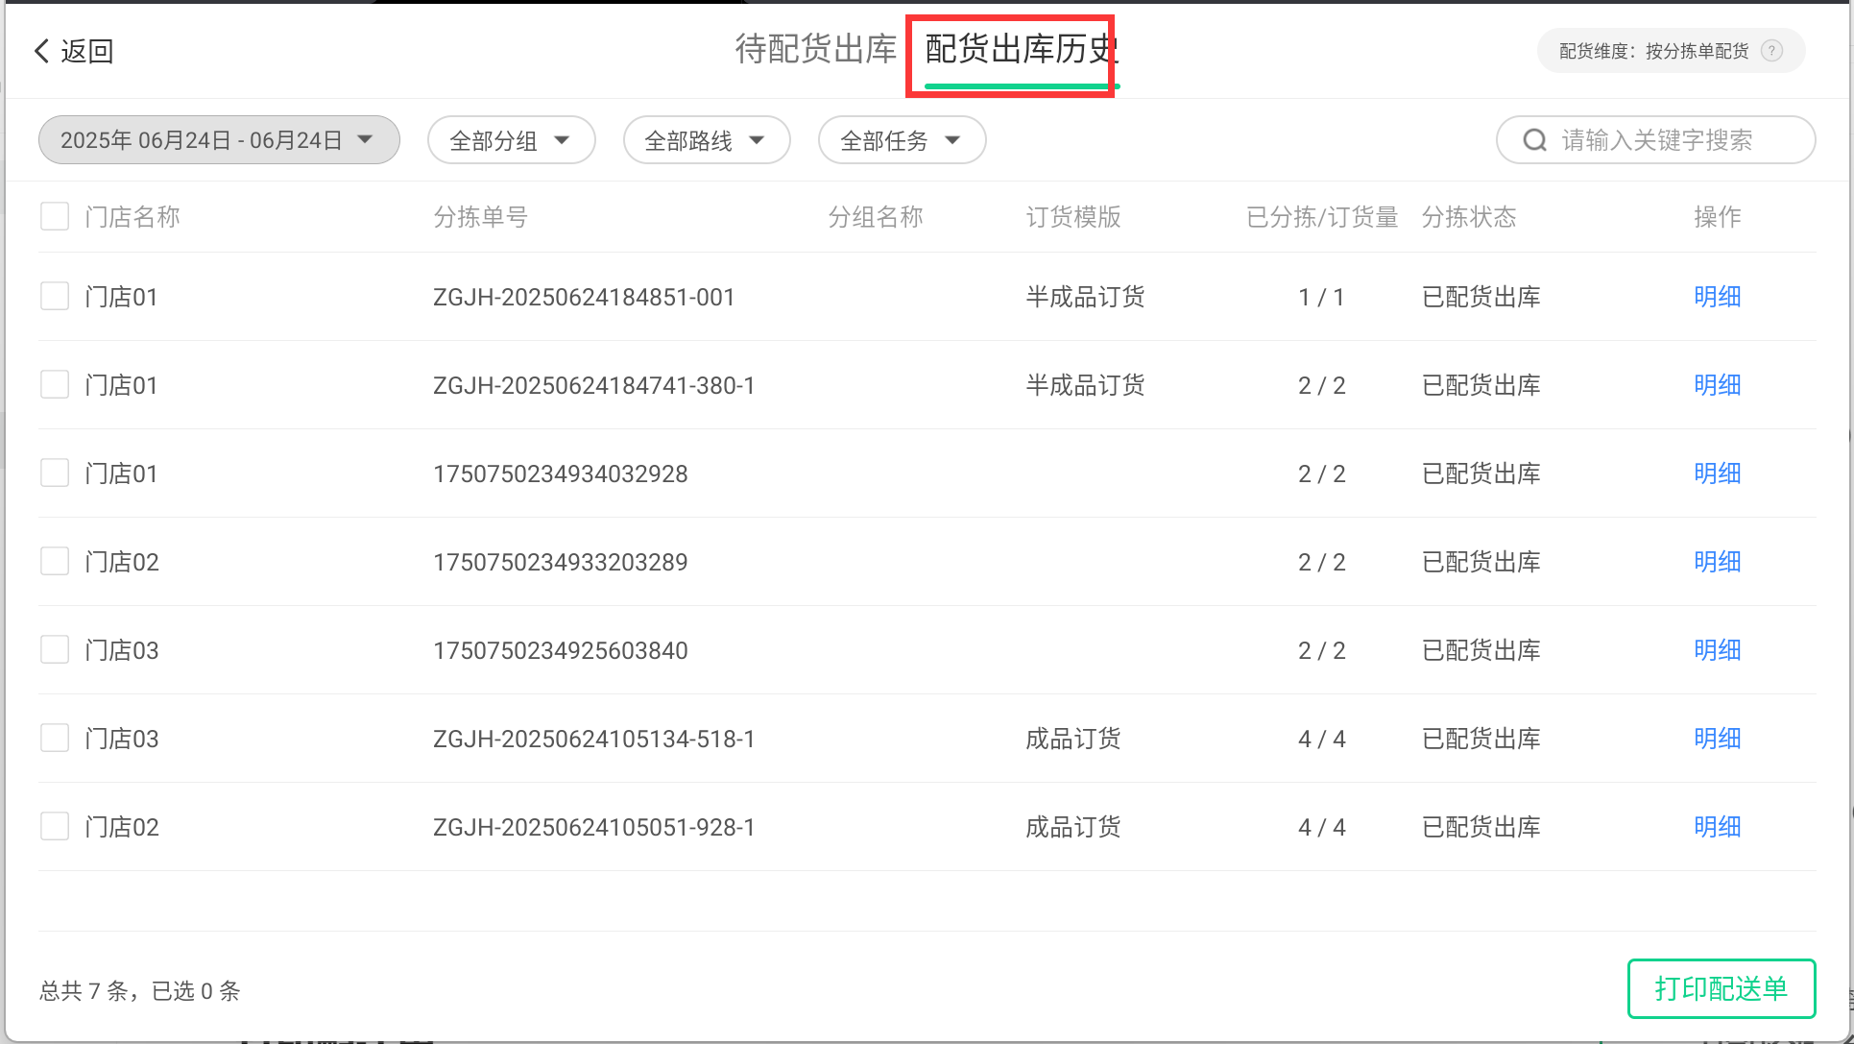

打印配送单
适用场景：配送单打印
操作路径：主界面【配货出库】，待配货和已配货单据都可进行配送单打印
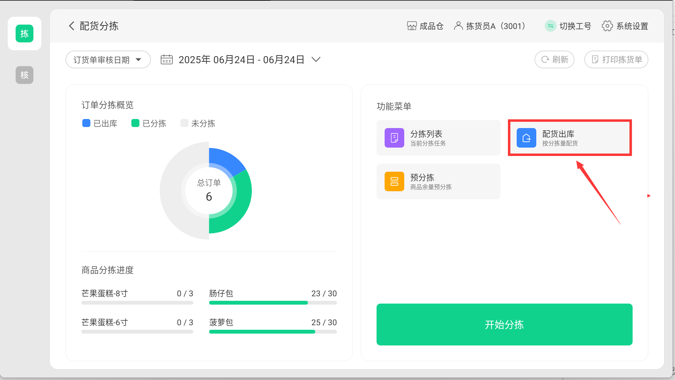
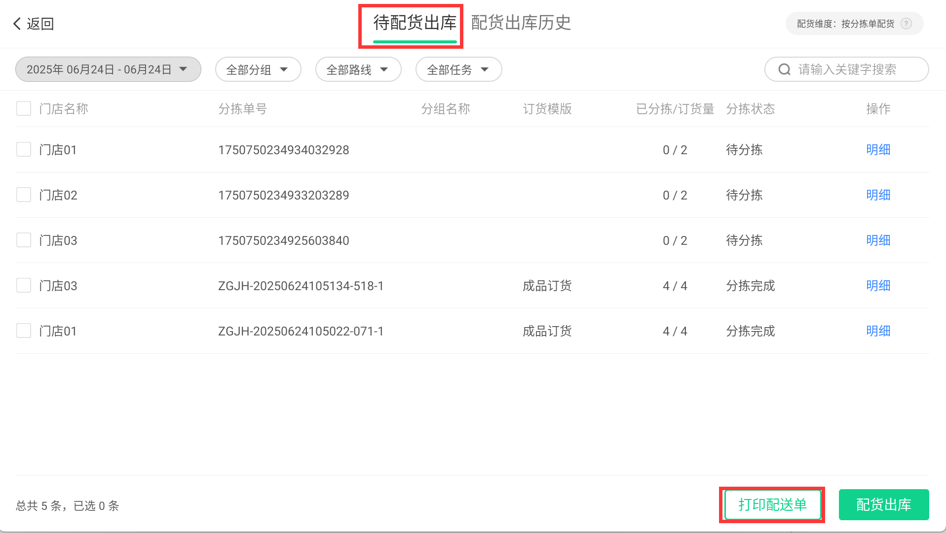
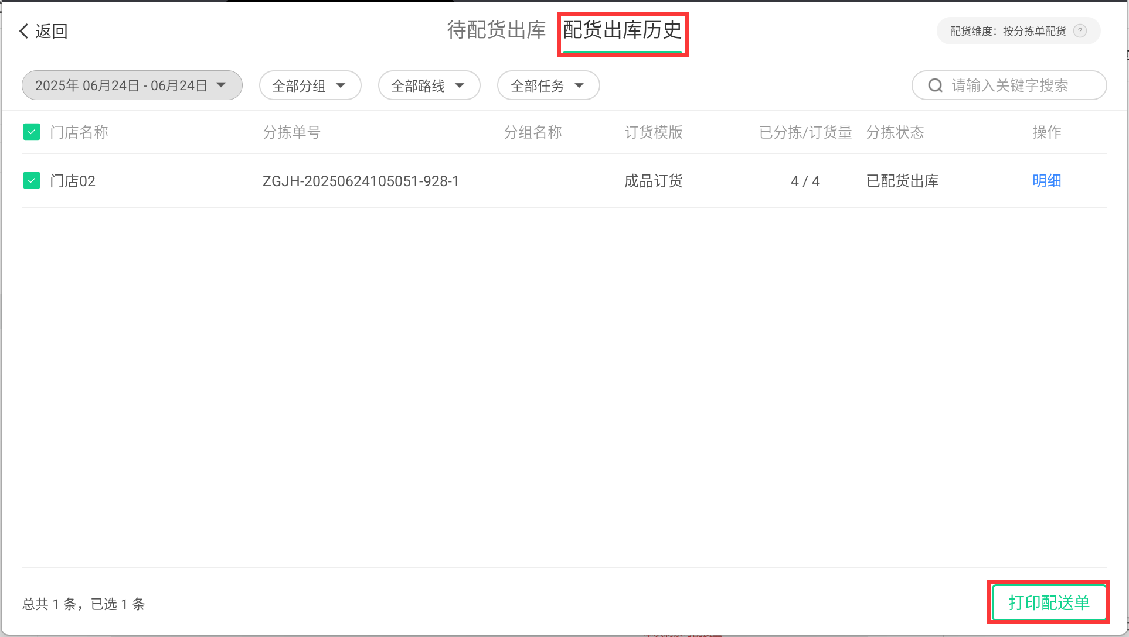
操作步骤：
勾选分拣单，点击【打印配送单】，选择【按商品汇总】即所有分拣单汇总打印，按【门店+商品】即一单一张；
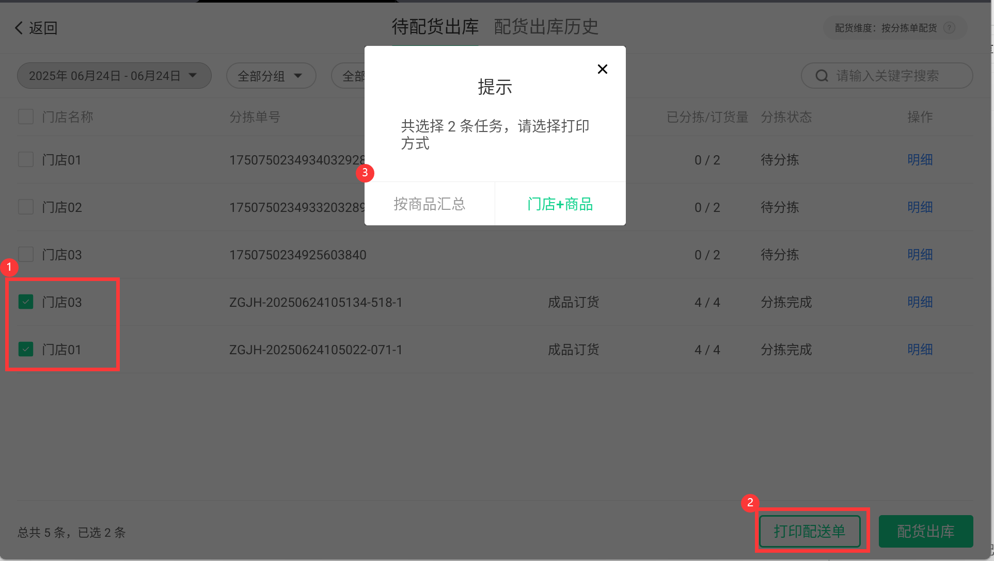
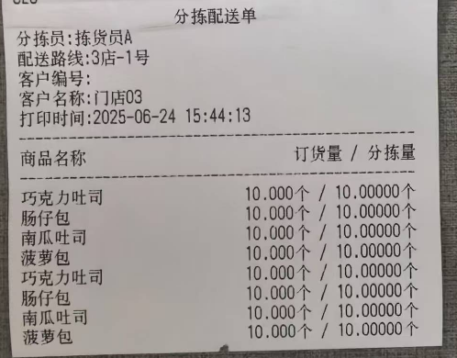
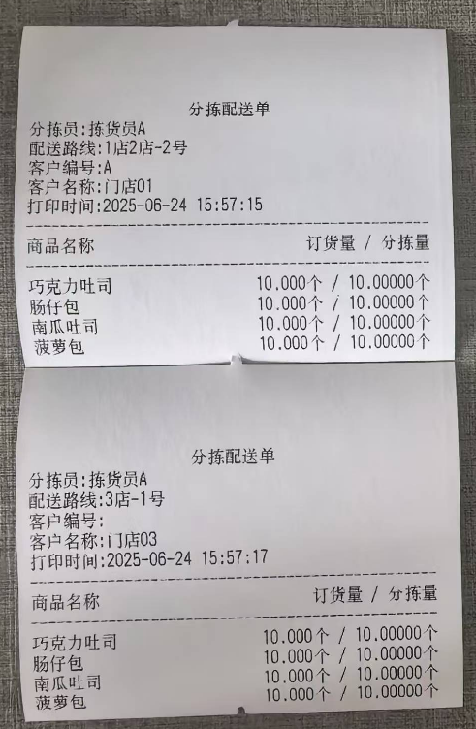

配货后缺货商品生成新的分拣单
1）云端参数设置：仓库账号-云端-供应链-仓配-分拣APP设置-点击【分拣参数设置】页签，【配货方式】选择【按分拣单配货（每个订单分拣端可以多次配货）】，参数【缺货商品配货后是否自动生成新分拣任务】为【是】；
2）强配的分拣单不生效；
3）分拣APP商品一次分拣或多次分拣时标记部份缺货/全部缺货；
4）分拣APP勾选分拣单，点击【配货出库】；
5）云端货流单必须【已确认出货】；
6）查看分拣任务，缺货商品会生成新的分拣单；
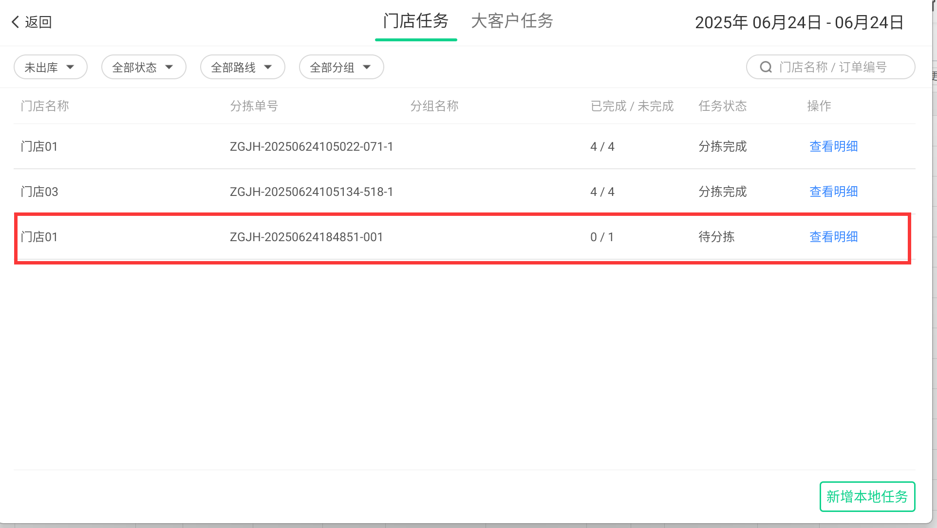
7）新的分拣单订货量目前会为0，需反馈优化；
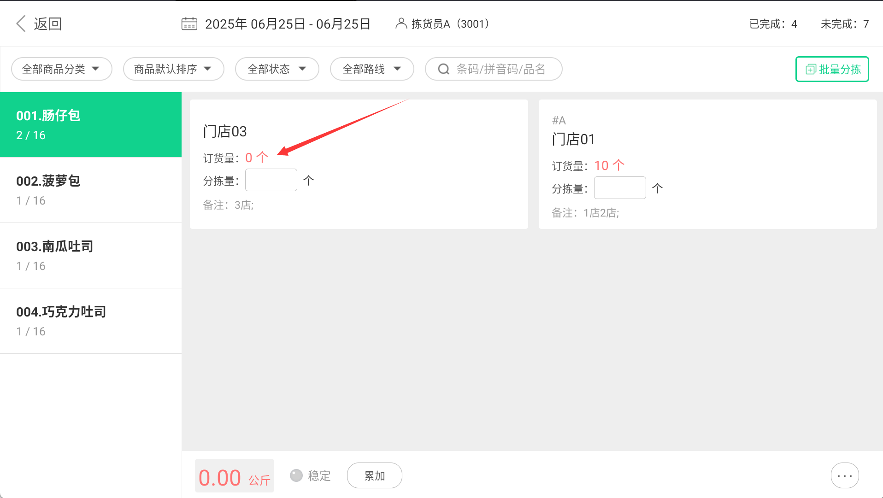
8）新的分拣单分拣配货后，云端对应订货单关联多张分拣单；
